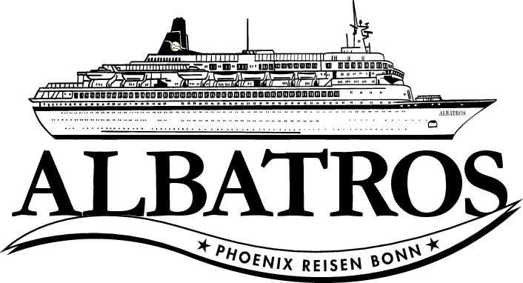

**Zu nordischen Weihnachtsmärkten   
und zauberhaften Ostsee-Perlen**

**ATS575 | 7 Tage | 05.12.2018 - 12.12.2018**

**Ausflugsbegleiter außer PHX:**

Lea Kirn - Show Ensemble

Maria Moncheva - Show Ensemble

Sonja Asselhofen - Klassik Duo

Barbara Lechner - Klassik Duo

Dorothea Piwecki - RL Emder Hapag Lloyd Reisebüro

Aloisius Noll - RL Rheinkurier

# Fr 07.12. Göteborg/Schweden 10:00 - 22:00 Uhr

**Hafen: Pier. Kostenpflichtiger Shuttlebus von uns alle 30 min.**

Altstadtrundgang

**Escort: Franky, Barbaram Nadine**

**Ausflug: Ablauf nach Plan.**

Weihnachtliche Panoramafahrt

**Escort: Dodo, Dorothea, Aloisius, Daniel, Lea**

**Ausflug: Ablauf nach Plan.**

Weihnachtlicher Vergnügunspark Liseberg

**ca. 4 Std.**

**Escort: Hassan, Talina, Jenny**

**Ausflug: Ablauf nach Plan, dennoch sollte in Zukunft darauf geachtet werden, dass der Einlass für ALLE Gruppen am Seiteneingang erfolgt, da es dort übersichtlicher und stressfreier ist und der Parkplatz direkt nebenan liegt.**

**Kabine #3059 / BN 639364 beschwerte sich über die angeblich unorganisierte Reiseleiterin in Gruppe #10.**

# Sa 08.12. Kopenhagen/Dänemark 10:00 - 23:00 Uhr

**Hafen: Pier. Kostenpflichtiger Shuttlebus von uns alle 30 min. Im Laufe des Tages kam es mit 30 min zu Verspätungen. Beim nächsten Anlauf wird ein Bus alle 45 min fahren.**

Panoramafahrt Kopenhagen

**ca. 2 Std.**

**Escort: Dodo, Hassan**

**Ausflug: Ablauf nach Plan.**

Stadtrundgang Kopenhagen

**ca. 3,5 Std.**

**Escort: Barbara**

**Ausflug: Ablauf nach Plan.**

Kopenhagen zu Land und zu Wasser

**ca. 3 Std.**  
Seit 1417 ist Kopenhagen die Hauptstadt Dänemarks und blickt auf eine lange und wechselvolle Geschichte zurück. Während Ihrer Rundfahrt mit dem Bus sehen Sie die bedeutendsten Sehenswürdigkeiten wie Schloss Christiansborg, Schloss Amalienborg und die Skulptur der "Kleinen Meerjungfrau" (Fotostopps unterwegs). Am Kai endet die Busfahrt und Sie steigen um in Ihr Ausflugsboot, mit dem Sie auf dem Wasserweg ganz andere Ansichten Kopenhagens kennenlernen. Durch verwinkelte Kanäle gleiten Sie vorbei an farbenprächtigen Gebäuden, teilweise aus dem 17. Jh. ~~Nach der Bootsfahrt Bustransfer zurück zum Schiff.~~Preis pro Person: 39 €

**Escort: Barbara L., Sonja, Lea, Jenny**

**Ausflug: Ablauf der Busfahrt in allen Gruppen nach Plan.**

**Bootsfahrt Gruppe #9 und #10 mit Sonja und Barbara:**

**-lange Wartezeit für Gruppe #9 da zu früh am Anleger und Gruppe #10 zu spät**

**-Guide Nikoline Gruppe #9 ohne klare Zeitansagen und kein Fachwissen**

**Bootsfahrt #9, #10, #11 & #12**

**-Ausflugsboot für beide Gruppen mit zerkrazten Scheiben durch welche in der Dunkelheit nicht sehr viel zu sehen war**

**Folgende Gäste reklamierten den Ausflug:**

**Gruppe 9 & 10:**

**#7024 / BN 666795**

**#3002 / BN 663222**

**Gruppe 11 & 12:**

**#3003 / BN 683292**

**#3060 / BN 675568**

**#3072 / BN 678267**

**#5064 / BN 679788**

**Alle aufgeführten Kabinen erhielten eine Flasche Sekt, #7024 erhielt Champagner**

Transfer zum Tivoli Weihnachtsmarkt

**ca. 4 Std.**

**Escort: Nadine, Dorothea, Maria, Franky**

**Ausflug: Ablauf nach Plan.**

Tivoli mit Weihnachtsspezialitäten

**ca. 4 Std.**  
Transfer zum weihnachtlich geschmückten Tivoli Freizeit- und Erholungspark. Der Park wurde 1843 angelegt und hat sich über die Jahrzehnte zu einem der Wahrzeichen der Stadt entwickelt. Märchenautor Hans Christian Andersen, sowie Walt Disney und viele weitere Berühmtheiten gehörten bereits zu den Besuchern. Über die Vorweihnachtszeit wird im Park mit über 500.000 bunten Lichtern eine sehr festliche Atmosphäre geschaffen. Bummeln Sie individuell entlang der zahlreichen Hütten, die unter anderem Handwerkskunst, Porzellan und skandinavische Strickware anbieten. Sie erhalten eine Gutschen für einen Glühwein 'Glogg‘ und traditionelle dänische Pfannkuchen ‘æbleskiver’, den Sie nach Belieben im Park einsetzen können. (siehe Ausflugsbericht ATS 574). Nach Ihrem Besuch fahren Sie mit dem Bus zurück zum Schiff.  
Preis pro Person: 55 €

**Escort: Talina**

**Ausflug: Ablauf nach Plan.**

# So     09.12. Warnemünde/Deutschland 09:00 – 06:00 Uhr

**Hafen: Pier.**

Landschaftsfahrt mit Bad Doberan

**ca. 3,5 Std.**

**Escort: Barbara, Talina**

**Ausflug: Ablauf nach Plan.**

Rostock mit Weihnachtsmarkt

**ca. 3,5 Std.**

**Escort: Franky, Nadine, Barbara L., Hassan**

**Ausflug: Ablauf nach Plan.**

Schwerin

**Escort: Dodo**

**Ausflug: Ablauf nach Plan.**

# ~~Mo     10.12. Wismar/Deutschland 12:00 - 20:00 Uhr~~

**Hafen: CXL, zu viel Wind -> Ausweichhafen Kiel, freier Landgang**

**Liebe Grüße,**

**Silke & Jenny**